ENSEMBLES DE NOMBRES

Définitions et notations Non exigible

- Nombres entiers naturels

Un nombre entier naturel est un nombre entier qui est positif.
L'ensemble des nombres entiers naturels est noté ℕ.

ℕ= .

Exemples :
4 ℕ
-2 ℕ

- Nombres entiers relatifs

Un nombre entier relatif est un nombre entier qui est positif ou négatif.
L'ensemble des nombres entiers relatifs est noté ℤ.

= .

Exemples :
-2 ℤ
5 ℤ
0,33 ℤ

- Nombres décimaux

Un nombre décimal peut s'écrire avec un nombre fini de chiffres après la virgule.
L'ensemble des nombres décimaux est noté ⅅ.

Exemples :
0,56 ⅅ
3 ⅅ
ⅅ mais ⅅ

- Nombres rationnels
Un nombre rationnel peut s'écrire sous la forme d'un quotient avec un entier et un entier non nul.
L'ensemble des nombres rationnels est noté ℚ.

Exemples :
ℚ
4 ℚ
-4,8 ℚ
ℚ.

- Nombres réels

L'ensemble des nombres réels est noté ℝ.
C'est l'ensemble de tous les nombres que nous utiliserons en classe de seconde.

Exemples :
2, 0, -5, 0.67, , ou appartiennent à ℝ.

- Ensemble vide

Un ensemble qui ne contient pas de nombre s’appelle l’ensemble vide et se note .

- Symbole d’exclusion

Le signe * exclu le nombre 0 d'un ensemble.
Par exemple, ℝ* est l'ensemble des nombres réels privé de 0.

- Inclusions

Tous les nombres de l’ensemble des entiers naturels ℕ appartiennent à l’ensemble des entiers relatifs ℤ.
On dit que l’ensemble ℕ est inclus dans l’ensemble ℤ.
On note : ℕ ℤ.

On a également les inclusions suivantes :

ℕ ℤ ⅅ ℚ ℝ
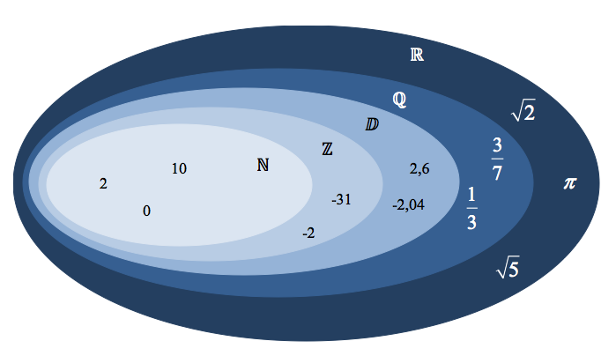

Exercices conseillés En devoir Exercices conseillés
p37 n°28  p38 n°48 à 50  p37 n°29 à 30  Ex 1 (page8)  p37 n°33 | p37 n°31 |  | Ex 1 (page8)
ODYSSÉE 2de HATIER Edition 2010 ODYSSÉE 2de HATIER Edition 2014

Intervalles de ℝ

- Notations :

L’ensemble de tous les nombres réels x tels que 2 ≤ x ≤ 4 peut se représenter sur une droite graduée.
2 4
0 1

Cet ensemble est appelé un intervalle et se note : [ 2 ; 4 ]

Exemple :
L’ensemble de tous les nombres réels x tels que -2 ≤ x ≤ 7 se note : [-2 ; 7].
On a par exemple :
4 [-2 ; 7]
-1 [-2 ; 7]
8 [-2 ; 7]

Vidéo https://youtu.be/9MtAK7Xzrls

Nombres réels x | Notation | Représentation
2 ≤ x ≤ 4 | [ 2 ; 4 ]
-1 < x ≤ 3 | ] -1 ; 3 ]
0 ≤ x < 2 | [ 0 ; 2 [
2 < x < 4 | ] 2 ; 4 [
x ≥ 2 | [ 2 ; +∞ [  ∞ désigne l’infini
x > -1 | ] -1 ; +∞ [
x ≤ 3 | ] -∞ ; 3 ]
x < 2 | ] -∞ ; 2 [

Remarque :
L’ensemble des nombres réels ℝ est un intervalle qui peut se noter ] -∞ ; +∞ [.

Méthode : Donner les solutions d’une inéquation

Vidéo https://youtu.be/p93oVqzvog8

Résoudre l’inéquation et donner les solutions sous forme d’un intervalle :

L’ensemble des solutions est l’intervalle .

Exercices conseillés En devoir Exercices conseillés En devoir
p37 n°37, 38  Ex 3, 4 (page8)  p38 n°51 | Ex 2 (page8) |  | p43 n°14, 15  p48 n°56  Ex 3, 4 (page8) | Ex 2 (page8)
ODYSSÉE 2de HATIER Edition 2010 ODYSSÉE 2de HATIER Edition 2014

- Intervalle ouvert et intervalle fermé :

Définitions :
On dit qu'un intervalle est fermé si ses extrémités appartiennent à l'intervalle.
On dit qu’il ouvert dans le cas contraire.

Exemples :

- L’intervalle [-2 ; 5] est un intervalle fermé.
On a : -2 [-2 ; 5] et 5 [-2 ; 5]

- L’intervalle ]2 ; 6[ est un intervalle ouvert.
On a : 2 ]2 ; 6[ et 6 ]2 ; 6[

- L’intervalle est également un intervalle ouvert.

- Intersections et unions d’intervalles :

Définitions :
- L'intersection de deux ensembles A et B est l'ensemble des éléments qui appartiennent à A et à B et se note AB.
- La réunion de deux ensembles A et B est l'ensemble des éléments qui appartiennent à A ou à B et se note AB.

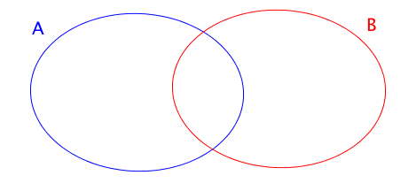

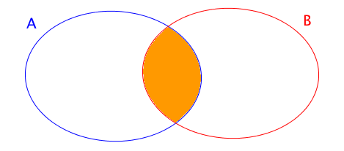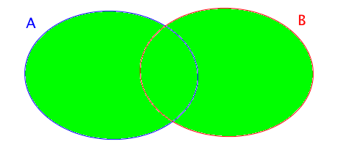

Méthode : Déterminer l’intersection et la réunion d’intervalles

Vidéo https://youtu.be/8WJG_QHQs1Y
Vidéo https://youtu.be/hzINDVy0dgg

Dans les cas suivants, déterminer l'intersection et la réunion des intervalles I et J :
1) I =[-1 ; 3] et J = ]0 ; 4[ 2) I = ] -∞ ; -1] et J = [1 ; 4]

1) Pour visualiser les ensembles solutions, on peut représenter les intervalles I et J sur un même axe gradué.
I
0 1
J

Les nombres de l'intersection des deux ensembles sont les nombres qui appartiennent à la fois aux deux ensembles. Il s’agit donc de la zone de l’axe gradué où les deux ensembles se superposent. Ainsi I J = ]0 ; 3].
I
J

0 1

Les nombres de la réunion des deux ensembles sont les nombres qui appartiennent au moins à l'un des deux ensembles. Il s’agit donc de la zone de l’axe gradué marquée soit par l’intervalle I soit par l’intervalle J. Ainsi I J = [-1 ; 4[.

I
J

0 1

2)
I
0 1
J

I J = , car les ensembles I et J n’ont pas de zone en commun.
I J = ] -∞ ; -1] [1 ; 4]

Exercices conseillés En devoir Exercices conseillés En devoir
p38 n°53 et 54  p37 n°39  p38 n°52  Ex 5, 6 (page8)  p37 n°41 | p37 n°40 |  | p17 n°17, 18  p48 n°57  p43 n°16  Ex 5 (page8) | Ex 6 (page8)
ODYSSÉE 2de HATIER Edition 2010 ODYSSÉE 2de HATIER Edition 2014


Hors du cadre de la classe, aucune reproduction, même partielle, autres que celles prévues à l'article L 122-5 du code de la propriété intellectuelle, ne peut être faite de ce site sans l'autorisation expresse de l'auteur.
www.maths-et-tiques.fr/index.php/mentions-legales

Exercice 1
1) Effectuer : $A=\frac{\text{11}}{5}−\frac{3}{4}$ $B=\frac{5}{3}−\frac{4}{3}×\frac{6}{7}$ $C=\frac{5^{−1}×{\left(5^{3}\right)}^{3}}{5×5^{2}}$
$D=\left(1−\sqrt{6}\right)\left(1+\sqrt{6}\right)$ $E={\left(\sqrt{3}−1\right)}^{2}$ $F={\left(3+2\sqrt{2}\right)}^{2}$
$G=7\sqrt{3}−2\sqrt{\text{12}}+3\sqrt{\text{27}}$ $H=\sqrt{\text{18}}−\sqrt{2}−2\sqrt{\text{20}}$
2) Déterminer la nature de chacun des nombres précédents.

Exercice 2
Dans chaque cas, écrire les inégalités sous forme d’un intervalle.
a) $2≤x≤7$ b) $−2≤x<0$ c) $−2<x≤6$ d) $x≤9$
e) $2>x$ f) $9<x<\text{11}$ g) $−9<x$ h) $\text{13}≥x$

Exercice 3
Résoudre chacune des inéquations suivantes et donner le résultat sous forme d’un intervalle.
a) $3x−4<8$ b) $9x−5>5x−1$ c) $6x−7≤7x+5$
d) $5\left(2x−3\right)≥−5x+3$ e) $−\left(x−4\right)<2x$ f) $−4\left(x+5\right)≤7−2x$
g) $5x−1>−4\left(x+1\right)$ h) $−7\left(x−6\right)≤−8x+4$

Exercice 4
1) Inventer une inéquation du type $\text{ax}+b≤\text{cx}+d$ (avec a, b, c et d réels non nuls) dont la solution est l’intervalle $]−∞;2]$.
2) Même question avec l’intervalle $]5;+∞[$.

Exercice 5
Dans chaque cas, commencer par écrire les inégalités sous forme d’intervalles puis déterminer l’intersection des intervalles.
a) $0≤x≤5$ et $4≤x≤9$ b) $−5<x<−1$ et $−3<x<0$
c) $7≤x<9$ et $2<x<8$ d) $x<9$ et $−1<x≤2$
e) $x≥1$ et $x≤4$ f) $x>−3$ et $x<0$

Exercice 6
Dans chaque cas, commencer par écrire les inégalités sous forme d’intervalles puis déterminer la réunion des intervalles.
a) $0≤x≤5$ ou $4≤x≤9$ b) $−5<x<−1$ ou $−3<x<0$
c) $7≤x<9$ ou $2<x<8$ d) $x<9$ ou $−1<x≤2$
e) $x≥1$ ou $x≤4$ f) $x>−3$ ou $x<0$

Hors du cadre de la classe, aucune reproduction, même partielle, autres que celles prévues à l'article L 122-5 du code de la propriété intellectuelle, ne peut être faite de ce site sans l'autorisation expresse de l'auteur.
www.maths-et-tiques.fr/index.php/mentions-legales

